北京林业大学物理学Ⅱ试卷（五）答案
一、填空
- 一个孤立系统内部所发生的过程，总是由热力学概率 小 的状态，向热力学概率 大 的状态发展，直到热力学概率达到 最大值 。
- 两个谐振子的振动同频率,同振幅。第一振子的表达式为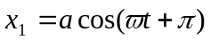。当第一个振子从正方向回到平衡位置时,第二振子恰在正方向位移的端点.那么第二个振子的振动表达式为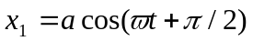，二者的相差为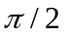。
- 波长为λ 的单色光垂直照射到一空气劈尖上, 产生直干涉条纹。相邻条纹所对应的空气层厚度之差为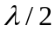。
- 容器内贮有氧气，压强P=1atm，t=27℃，则单位体积分子数n为 2.45×10²⁵ /m3，分子质量m为5.31×10⁻²⁶ kg, 密度为 1.30 kg/m3，最可几速率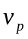为3.94 ×10² m/s, 平均速率为4.44×10² m/s，方均根速率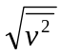为4.84×10² m/s, 分子的平均动能为1.04×10⁻²⁰J。
- 波长为600nm的单色光垂直入射到一光栅上，光栅常数为d=6.00×10-4cm.则第二级明纹的角位置sinφ=_2×10⁻¹__。 能看到的最多的明纹级数为__10__。
- 橙色平行光垂直照射宽度为0.060cm的狭缝，缝后置一焦距为40cm的透镜,在此透镜的焦平面处放一光屏，屏上P处亮纹距离中央亮纹中心的距离为1.40mm。则P处明纹的入射光波长为 600 nm，该亮纹的级次为 3 ，从P点看，对该波长而言，单缝处的波阵面可以分为 7 个半波带。
- 光从光疏媒质射到光密媒质，入射角为45°临界角时，折射角为90°，则它在同一侧界面的起偏振角为35°16’ 或 35.26°。
- 一列波长为的平面简谐波以波速u沿x轴正方向传播。已知在xo=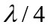处的质元的振动表达式为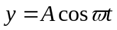。那么波源振动的初相为，波源振动方程为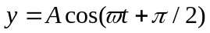，波的传播方程为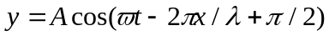。
- 有一无限大均匀带电平面，其面电荷密度为σ=10×10-9C/m2,则平面和距离平面为d=10cm处两点的电势差为 56V 。
- 一双缝干涉装置，在空气中观察时干涉条纹间距为1.0 mm。若整个装置放在水中，干涉条纹的间距将为0.75mm 。（设水的折射率为4/3）
- 设有一载流导线，弯成如图所示的形状，电流强度为I，圆弧的半径为R，假设两直线部分是很长的，则在圆心处所产生的磁感应强度为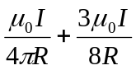。
- 当波长为300nm的光照射到某金属表面时，光电子的能量范围从0到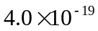J。在作上述光电效应实验时，遏止电压为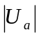=2.5V；此金属的红限频率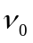=3.97×10¹⁴ Hz。
- 如图所示，金属棒AB以v=2.0m/s的速率平行于一长直导线匀速运动，此导线载有电流I=40A,a=10cm,b=100cm,则棒中感应电动势的大小为 3.7×10-5 V ， A 端电势高。
- 在真空中波长为的单色光，在折射率为的透明介质中从Ａ沿某路径传播到Ｂ，若Ａ、Ｂ两点位相差为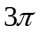，则此路径ＡＢ的光程为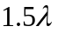。
二.选择
1． B 2. C 3． D 4. C 5. B
三.计算
- 以正方形为一面，取一立方体状的闭合面S将Q包围起来，由高斯定理可知，通过该闭合面的电通量为：
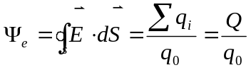 （3分）
由于立方体六个面均相等，且对中心（Q所在位置处）对称，所以，通过每一面的电通量为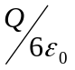,也就是通过正方形面积的电通量。

伯努利方程 P₁+(1/2) ρv₁²=P₂+(1/2) ρv₂²
流量 Q= v₁ s₁= v₂ s₂
压强差 P₁ -P₂ =（ρ_{m}-ρ）gh
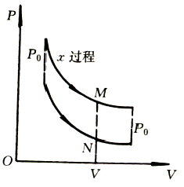
联立解得:
- （1）在过程曲线上任取一点M，其压强为P，体积为V，向下引垂线与等温线相交于N，由题意可知，该点的压强为P－P₀，体积为V，因为该点在温度为T₀的等温线上，所以
(P－P₀)=RT₀…………………3分
这是一个含有P和V的方程，因而它就是x过程的过程方程，在理想气体状态方程PV=vRT中，T是x过程中（P，V）态时的温度。将状态方程代入x过程方程可得V=R(T－T₀)/P₀
或 P=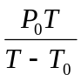…………………………3分
由于V>0，P>0，所以T>T₀,故在x过程中，最低温度为T₀。……………1分
- x过程中取一微小过程，根据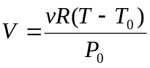可得
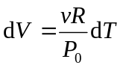…………………………3分

根据热力学第一定律，有所以 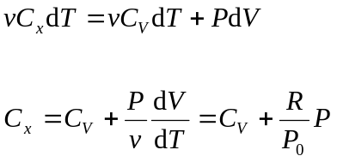…………3分

